Natuurkunde Practicum – Spanning en stroom
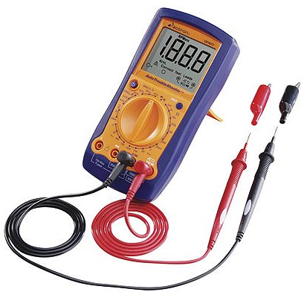

Door: Niels Morsink Klas: 4H7

Het doel van het practicum: Het onderzoeken van de weerstanden van twee lampjes en bij verschillende spanningen en stroomsterktes.

Hypothese: Als het een lampje een grote weerstand(R) heeft zal I heel klein zijn want, I=U/R en als R heel groot is zal I dus klein zijn, voorbeeld: I=U/R=9/1000=0.009 Hier uit blijkt dat met een grote weerstand de stroomsterkte laag zou liggen.

Vragen:

A
- Meet voor 10 waarden van de spanningen de bijbehorende stroomsterkte en vul deze in, in de onderstaande tabel.

Spanning in Volt (=V) | Lampje 1 (Klein) | Lampje 2 (Groot) | Weerstand
1,3 V | 0,21 A | 0,04 A | 0,04 A
1,8 V | 0,26 A | 0,05 A | 0,06 A
2,3 V | 0,29 A | 0,05A | 0,08 A
2,8 V | 0,33 A | 0,06 A | 0,09 A
3,3 V | 0,36 A | 0,07 A | 0,11 A
3,8 V | 0,39 A | 0,07 A | 0,13 A
4,3 V | 0,41 A | 0,08 A | 0,15 A
4,8 V | 0,44 A | 0,08 A | 0,17 A
5,3 V | 0,46 A | 0,09 A | 0,18 A
5,8 V | 0,49 A | 0,10 A | 0,20 A

- Maak een grafiek van spanning tegen stroom sterkte(spanning horizontaal) met Grapical analysis, op grafiek papier.
-Zie Grafiek blad

- Doe het zelfde voor het tweede lampje.
-Zie Grafiek blad

- Wat merk je op als je de grafieken bekijkt?Welke conclusies kun je trekken over de weerstanden van de twee lampjes?
-De lijnen zijn niet recht, Dit kan komen door eventuele meetfouten of het zijn PTC’s/NTC’s waardoor de weerstand veranderd bij een hogere temperatuur.
-Het lampje heeft een lagere weerstand, want daar gaat meer stroom doorheen.

- Hoe groot is de weerstand van ieder lampje bij 5V?
-Kleine lampje: R=U/I=5,3 V/0,46 A=11,5Ω
-Grote lampje: R=U/I=5,3 V/0,09 A=58,9Ω

B
- a) Verklaar waarom het ene lampje wel brand en het andere niet.
-Het grote lampje heeft een grotere weerstand dus die bepaalt hoeveel elektronen het kleine lampje krijgt(elektronen lopen van + naar – dus eerst langs het grote lampje), dat betekend dat het grote lampje hogere stroomsterkte krijgt en de kleine niet en blijkbaar is deze te klein om hem te laten branden.

b) Meet ook de spanningen over de lampjes afzonderlijk.

-Kleine lampje: 0,14 V (brand niet)
-Grote lampje:4,85 V (brand wel)

- Waarom meet je bijna geen spanning over het grootste lampje?
-Omdat I=U/R en R is heel groot, iets gedeeld door iets heel groots is heel klein waardoor er te weinig stroomsterkte voor het kleine lampje over is.

